1. **Zmena motívu Google Chrome**

*Otvorte webový prehliadač Google Chrome. Zistite: „ako zmenit pozadie google chrome“ (*[*https://support.google.com/chrome/answer/148695?hl=sk*](https://support.google.com/chrome/answer/148695?hl=sk)*).* Zmeňte motív pozadia Google Chrome.

1. **Prihlásenie do gmail**

Prihláste sa do svojho účtu gmail.

1. **Zmena hesla**

*Nájdite, kde si môžete zmeniť heslo*.

(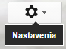 ⇒  ⇒  ⇒ 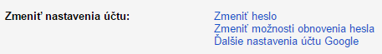 )

1. **Zmena motívu gmail účtu**

Zmeňte motív svojho účtu.

( ⇒  ⇒  ⇒  ⇒  )

1. **Vytvorenie skupiny kontaktov**

Vytvorte si skupinu emailových adries svojich spolužiakov. Skupinu pomenujte označením svojej triedy, napr. 9.A. Do skupiny si pridajte emaily svojich spolužiakov.

( Aplikácie Google ⇒ Viac ⇒ 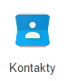 ⇒  ⇒ Nová skupina ⇒ 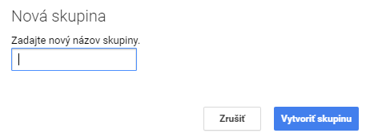 ⇒  )

1. **Napísanie spoločného emailu**

Napíšte spoločný email svojim spolužiakom v skupine kontaktov s novoročným blahoželaním.

